

**Диплом**

**III степени**

**награждается**

**Гавин Матвей**

Преподаватель: **Игумнова Татьяна Вадимовна**

**МАДОУ «ЦРР-Детский сад No91«Строитель»**

**в городском творческом конкурсе рисунков**

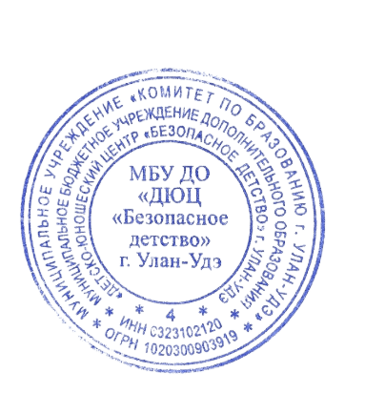 **«Моя родина -Россия»**

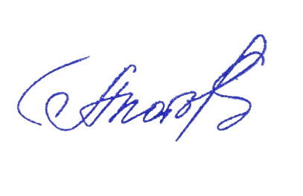

**Директор МБУ ДО ДЮЦ Попова Т. В. Безопасное детство» г. Улан-Удэ**

**г. Улан-Удэ**

**2024 г.**